Pielikums

Balvu novada Domes

2018.gada 12.jūlija

lēmumam „Par ceļazīmju un horizontālo apzīmējumu izvietošanu Balvu novada pašvaldības īpašumā blakus ēkai Bērzpils ielā 2A, Balvos”

protokols Nr.____________

Satiksmes organizācijas shēma

Balvu novada pašvaldības īpašumā blakus ēkai Bērzpils ielā 2A, Balvos

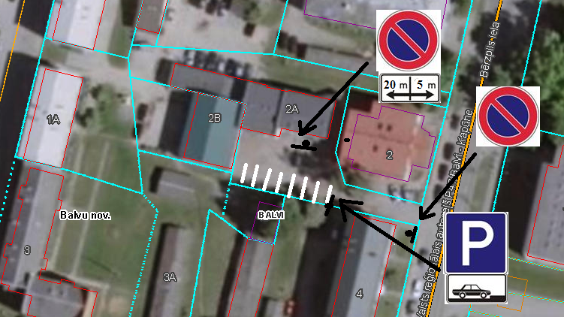

Domes priekšsēdētājs A.Pušpurs